ΓΡΑΠΤΗ ΕΡΓΑΣΙΑ

2^{η}ενοτητα:ΠΕΡΙΓΡΑΦΗ ΤΟΥ ΑΝΤΙΚΕΙΜΕΝΟΥ ΜΕΛΕΤΗΣ
- θα παρουσιάσετε συνολικά το αντικείμενο και θα αναφερθείτε στις λειτουργίες που αυτό πραγματοποιεί.
- θα παρουσιάσετε τα μέρη από τα οποία αποτελείται, προχωρώντας έτσι στην ανάλυσή του.
Π. χ .αερόστατο
Τα μέρη του αερόστατου

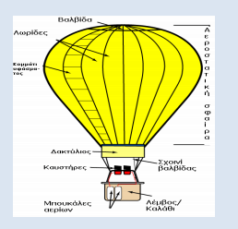
- στην ενότητα αυτή θα υπάρχει φωτογραφικό υλικό
(ΑΠΟ ΤΟ ΣΥΓΚΕΚΡΙΜΜΕΝΟ ΑΝΤΙΚΕΙΜΕΝΟ)

